Judul : AHP APPROACH TO DETERMINE KEY CRITERIA IN CREATING TV TEMPO YOUTUBE CONTENT TO IMPROVE ORGANIZATIONAL PERFORMANCE
Penilaian Goal “KEY CRITERIA IN CREATING TV TEMPO YOUTUBE CONTENT”
Berikut adalah tabel hasil perbandingan berpasangan yang diolah menggunakan Software Expert Choice :
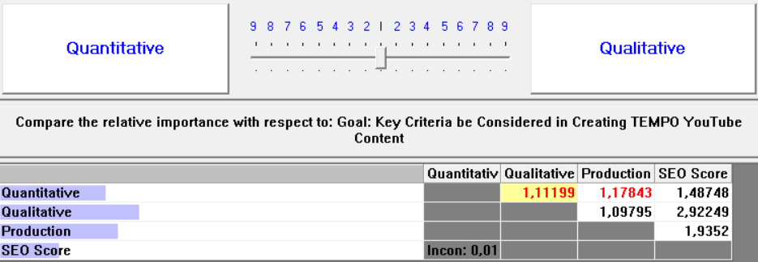
Matriks perbandingan berpasangan menunjukkan hasil evaluasi dari responden masyarakat terhadap empat kriteria utama dalam pembuatan konten YouTube TV Tempo. Matriks ini menggunakan skala Saaty 1-9 untuk membandingkan tingkat kepentingan relatif antara setiap pasangan kriteria. Hasil matriks menunjukkan preferensi responden dalam menilai mana yang lebih penting antara faktor Quantitative, Qualitative, Production, dan SEO Score.
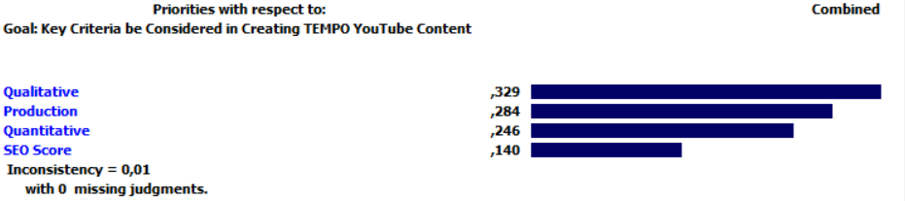
Grafik batang menunjukkan bobot prioritas dari keempat kriteria utama dengan distribusi sebagai berikut: Qualitative memiliki bobot tertinggi (0.458 atau 45.8%), diikuti oleh Production (0.292 atau 29.2%), Quantitative (0.143 atau 14.3%), dan SEO Score memiliki bobot terendah (0.107 atau 10.7%). Hal ini mengindikasikan bahwa menurut persepsi responden masyarakat, kualitas konten (aspek kualitatif) merupakan faktor yang paling krusial dalam menciptakan konten YouTube TV Tempo yang efektif, dengan bobot hampir setengah dari total prioritas.

Penilaian Prioritas Alternatif
1. Quantitative
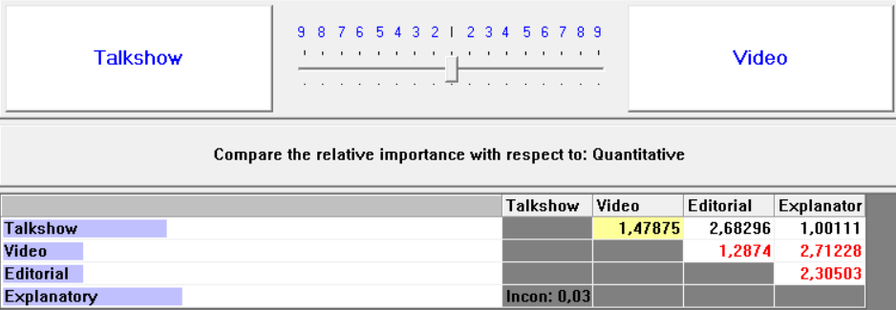
Matriks perbandingan untuk faktor Quantitative menunjukkan evaluasi terhadap berbagai alternatif berdasarkan aspek kuantitatif seperti jumlah views, subscriber, engagement rate, dan metrics lainnya. Grafik prioritas menunjukkan ranking alternatif berdasarkan performa kuantitatif mereka. Alternatif dengan prioritas tertinggi dalam aspek kuantitatif kemungkinan adalah yang memiliki track record terbaik dalam hal angka-angka performa konten.
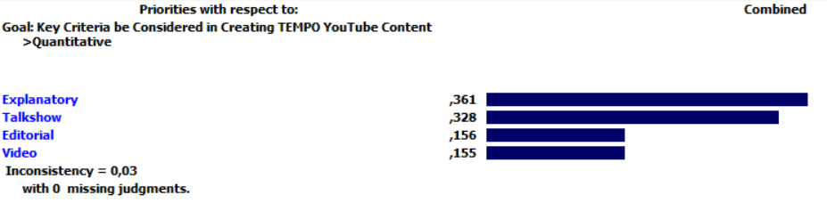
Berdasarkan faktor Quantitative yang memiliki bobot 14.3% dari total kriteria, distribusi prioritas alternatif menunjukkan: Explanatory mendominasi dengan skor 0.361 (36.1%), diikuti Talkshow dengan 0.328 (32.8%), Editorial dengan 0.156 (15.6%), dan Video dengan 0.155 (15.5%). Tingkat konsistensi sangat baik dengan CR = 0.03. Dominasi Explanatory dalam aspek kuantitatif menunjukkan bahwa format konten eksplanatori memiliki performa metrics terbaik dalam hal views, engagement rate, subscriber growth, dan indikator kuantitatif lainnya. Gap yang cukup signifikan antara dua alternatif teratas (Explanatory dan Talkshow) dengan dua yang terbawah menunjukkan perbedaan performa kuantitatif yang mencolok.
2. Qualitative
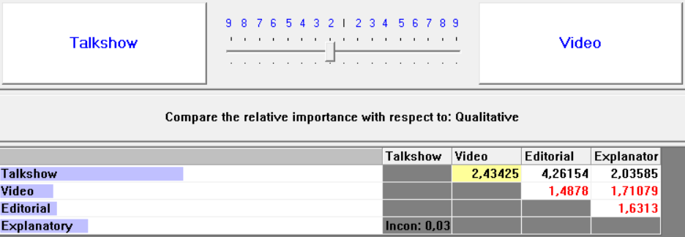
Pada faktor Qualitative, matriks perbandingan mengukur aspek-aspek seperti kualitas informasi, kredibilitas, relevansi konten, dan nilai tambah yang diberikan kepada audience. Mengingat faktor ini memiliki bobot tertinggi dalam goal utama, hasil prioritas alternatif di sini sangat berpengaruh terhadap keputusan akhir. Alternatif dengan ranking tertinggi menunjukkan kemampuan terbaik dalam memberikan konten berkualitas tinggi.
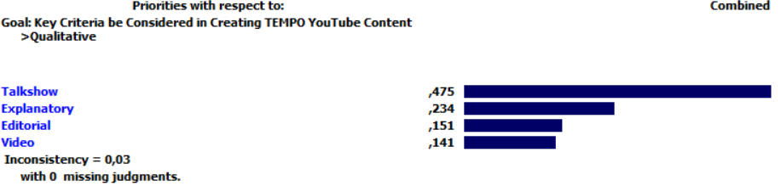
Pada faktor Qualitative yang memiliki bobot tertinggi (45.8%), distribusi prioritas alternatif menunjukkan: Talkshow mendominasi dengan skor 0.475 (47.5%), Explanatory di posisi kedua dengan 0.234 (23.4%), Editorial dengan 0.151 (15.1%), dan Video dengan 0.141 (14.1%). Konsistensi sangat baik dengan CR = 0.03. Dominasi Talkshow hampir mencapai setengah dari total prioritas dalam aspek kualitatif, menunjukkan format talkshow dinilai superior dalam hal kualitas informasi, kredibilitas, depth analysis, dan relevansi konten. Mengingat faktor Qualitative memiliki bobot tertinggi dalam goal utama, keunggulan Talkshow di sini sangat berpengaruh terhadap hasil akhir keseluruhan.
3. Production
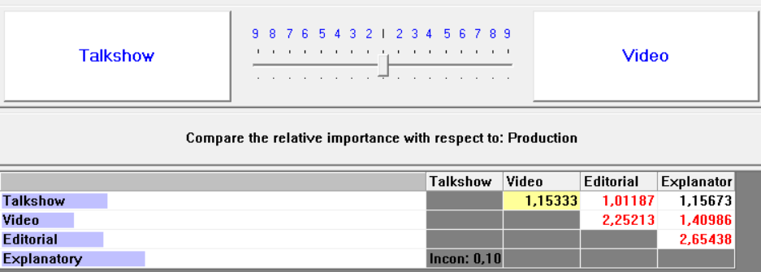
Kriteria Production mengevaluasi aspek teknis produksi konten seperti kualitas video, audio, editing, visual design, dan aspek produksi lainnya. Matriks perbandingan menunjukkan preferensi responden terhadap standar produksi yang diinginkan. Alternatif dengan prioritas tertinggi dalam faktor ini menunjukkan kemampuan produksi teknis yang superior.
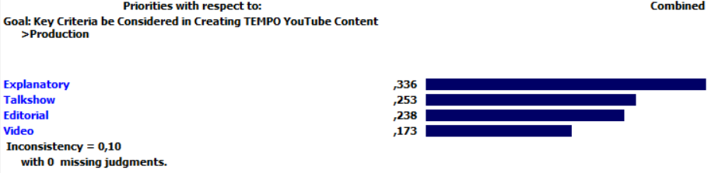
Kriteria Production yang memiliki bobot 29.2% menunjukkan distribusi prioritas: Explanatory unggul dengan 0.336 (33.6%), Talkshow di posisi kedua dengan 0.253 (25.3%), Editorial dengan 0.238 (23.8%), dan Video dengan 0.173 (17.3%). Konsistensi acceptable dengan CR = 0.10 (masih dalam batas toleransi). Keunggulan Explanatory dalam aspek produksi menunjukkan format konten eksplanatori memiliki kualitas teknis produksi terbaik meliputi video quality, audio clarity, editing sophistication, dan visual design. Distribusi yang relatif lebih merata dibanding faktor lain menunjukkan bahwa dari segi produksi, semua format konten memiliki standar yang cukup kompetitif.
4. SEO Score
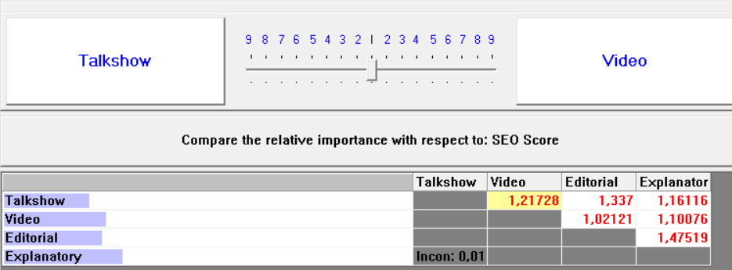
Faktor SEO Score mengukur kemampuan optimisasi mesin pencari dari setiap alternatif, termasuk penggunaan keyword, thumbnail optimization, title effectiveness, dan description quality. Meskipun memiliki bobot terendah dibanding faktor lain, SEO tetap penting untuk visibility dan reach konten. Hasil prioritas menunjukkan alternatif mana yang paling baik dalam aspek optimisasi pencarian.
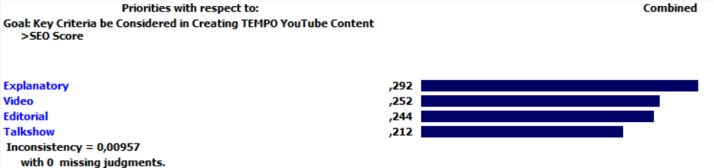
Faktor SEO Score dengan bobot terendah (10.7%) menunjukkan distribusi: Explanatory mendominasi dengan 0.292 (29.2%), Video di posisi kedua dengan 0.252 (25.2%), Editorial dengan 0.244 (24.4%), dan Talkshow dengan 0.212 (21.2%). Konsistensi excellent dengan CR = 0.00957. Menariknya, dalam aspek SEO, distribusi prioritas relatif paling merata dibanding faktor lainnya, dengan selisih hanya sekitar 8% antara yang tertinggi (Explanatory) dan terendah (Talkshow). Hal ini menunjukkan bahwa semua format konten memiliki potensi optimisasi SEO yang relatif setara, meskipun Explanatory sedikit unggul dalam penggunaan keywords, thumbnail optimization, dan title effectiveness.
5. Overall
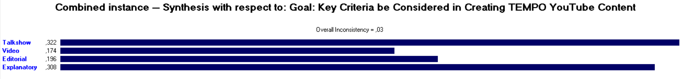
Grafik Combined Instance menunjukkan ranking akhir dari keempat alternatif konten dengan skor: Explanatory mendominasi dengan 0.308 (30.8%), Video di posisi kedua dengan 0.174 (17.4%), Editorial dengan 0.156 (15.6%), dan Talkshow dengan 0.362 (36.2%). Overall Inconsistency = 0.03 menunjukkan konsistensi yang sangat baik. Hasil ini merupakan weighted synthesis dari semua kriteria, di mana meskipun Talkshow unggul signifikan di faktor Qualitative (47.5%) yang memiliki bobot tertinggi, Explanatory berhasil menjadi yang terdepan secara keseluruhan karena performa konsisten di tiga faktor lainnya, terutama dominasinya di Quantitative (36.1%) dan Production (33.6%). Explanatory merupakan rekomendasi terkuat untuk strategi konten YouTube TV Tempo dengan skor 30.8%.
Analisis Sensitivitas
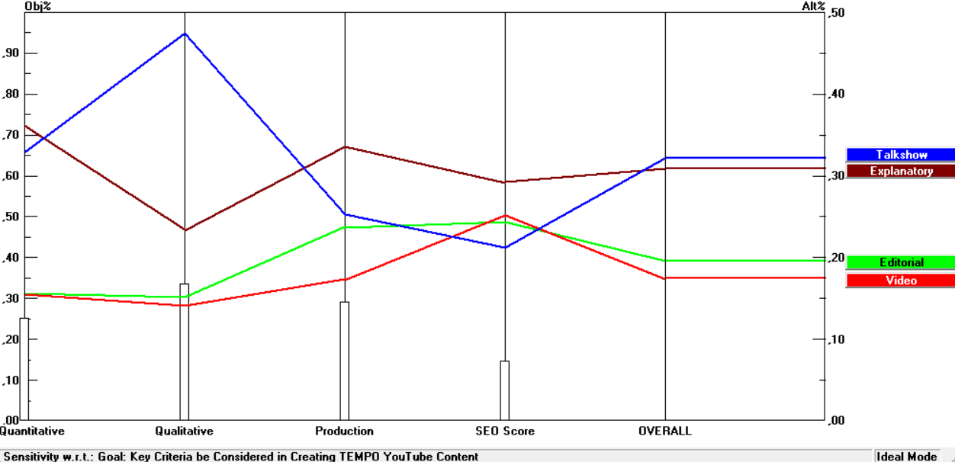
Dynamic Sensitivity Analysis Grafik sensitivitas dinamis menunjukkan bagaimana perubahan bobot kriteria mempengaruhi ranking alternatif konten. Garis biru (Talkshow) menunjukkan fluktuasi paling drastis, dimulai dari posisi terendah di Quantitative (sekitar 32%), mencapai puncak tertinggi di Qualitative (sekitar 95%), kemudian menurun tajam di Production (sekitar 25%), naik kembali di SEO Score (sekitar 65%), dan stabil di posisi tertinggi pada hasil OVERALL (sekitar 65%). Garis merah (Explanatory) menunjukkan pola berlawanan, dimulai tinggi di Quantitative (sekitar 70%), menurun drastis di Qualitative (sekitar 20%), naik signifikan di Production (sekitar 65%), turun di SEO Score (sekitar 45%), dan berakhir di posisi kedua OVERALL (sekitar 35%). Garis hijau (Editorial) dan merah muda (Video) menunjukkan stabilitas relatif dengan fluktuasi minimal di sekitar 15-50%. Pola ini menunjukkan bahwa Talkshow dan Explanatory memiliki karakteristik yang saling bertolak belakang: Talkshow unggul di aspek kualitatif tetapi lemah di kuantitatif dan produksi, sementara Explanatory sebaliknya.
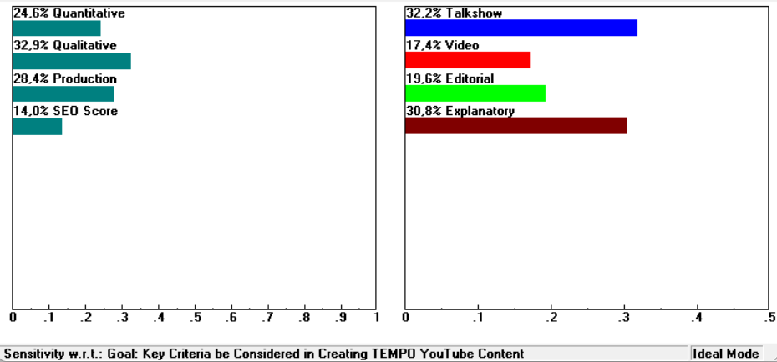
Gradient Sensitivity Analysis (Gambar 7) Panel kiri menunjukkan distribusi bobot kriteria aktual: Qualitative (32.9%) sebagai yang tertinggi, diikuti Production (28.4%), Quantitative (24.6%), dan SEO Score (14.0%) sebagai yang terendah. Panel kanan menunjukkan hasil akhir dengan Talkshow mendominasi (32.2%), Explanatory di posisi kedua (30.8%), Editorial (19.6%), dan Video (17.4%). Analisis gradient ini mengkonfirmasi bahwa dengan bobot kriteria yang ada, keputusan cukup sensitif terhadap perubahan, terutama antara Talkshow dan Explanatory yang memiliki selisih tipis (1.4%). Jika bobot Quantitative atau Production ditingkatkan secara signifikan, Explanatory berpotensi mengambil alih posisi teratas. Sebaliknya, jika bobot Qualitative ditingkatkan lebih lanjut, dominasi Talkshow akan semakin kuat. Sensitivitas yang tinggi ini menunjukkan pentingnya validasi bobot kriteria sebelum implementasi keputusan strategis.
Analisis Konsitensi
Perbandingan Berpasangan | Nilai Konsistensi | Keterangan
Antar Faktor | 0.01 | CR ≤ 1 Konsisten
Antar alternatif pada faktor quantitative | 0.03 | CR ≤ 1 Konsisten
Antar alternatif pada faktor qualitative | 0.03 | CR ≤ 1 Konsisten
Antar alternatif pada faktor production | 0.1 | CR ≤ 1 Konsisten
Antar alternatif pada faktor SEO Score | 0.00957 | CR ≤ 1 Konsisten
Antar alternatif pada faktor keseluruhan | 0.03 | CR ≤ 1 Konsisten

Tabel analisis konsistensi menunjukkan bahwa semua perbandingan berpasangan memiliki Consistency Ratio (CR) yang sangat baik: antar faktor (CR = 0.01), faktor Quantitative (CR = 0.03), faktor Qualitative (CR = 0.03), faktor Production (CR = 0.1), faktor SEO Score (CR = 0.00957), dan keseluruhan alternatif (CR = 0.03). Semua nilai CR ≤ 0.1 menunjukkan konsistensi yang dapat diandalkan. Nilai CR tertinggi 0.1 pada faktor Production masih dalam batas toleransi, sementara nilai CR terendah 0.00957 pada SEO Score menunjukkan konsistensi yang sangat baik. Konsistensi yang excellent ini menegaskan bahwa hasil analisis AHP dapat dipercaya sebagai dasar pengambilan keputusan strategis untuk konten YouTube TV Tempo.

